La emperatriz
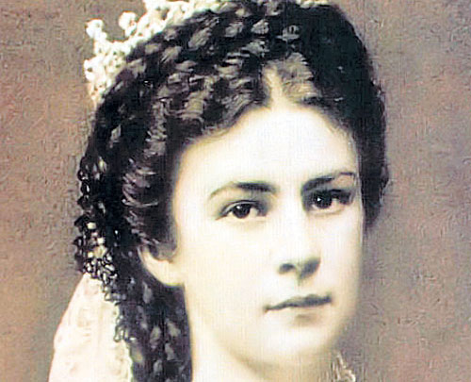

Durante uno de sus viajes se detuvo la Emperatriz Isabel de Austria en la orilla de un río. Parece que fue en Cromer, en la costa de Inglaterra. Un día, mientras paseaba, ocurrió un desgraciado accidente: un trabajador del puerto, llamado Moules, se cayó al agua y se ahogó

La Emperatriz se informó en el acto detalladamente del trabajador accidentado y de su familia y supo que habitaba en una casa pobre, que su esposa tenía varios hijos y que eran de muy buena condición y amantes de la familia. Se dirigió ella sola con un ayudante a la dirección que le dieron, sin dejar que nadie más la acompañara.

Entró en la casa en el momento en que la madre de familia estaba dando la cena a sus cuatro niños, que eran pequeños y quedaron sorprendidos al ver entrar a un señora tan bien vestida en su hogar.

“Señora, la dijo la emperatriz. He estado paseando por la orilla del río y he sabido que ha pasado una gran desgracia. He querido venir a comunicarla yo misma, porque os afecta muy seriamente. Incluso he pensado que acaso os resulte más llevadera, sabiendo que es la misma emperatiz de Austria quien viene a decirla, para haceros saber que no estáis sola en la desgracia. Vuestro esposo ha tenido un accidente en el puerto

¿Y se ha ahogado?, dijo entre lágrimas la madre

“Señora, Dios se lo ha llevado y hay que aceptarlo con resignación. Yo me encargaré de ayudaros en este momento, pero no quiero que quedéis desamparada con vuestros niños y cuidaré de que tengáis alguna ayuda que os haga más llevadera la pena.”

La emperatriz se quedó un tiempo en la casa, ayudó a dar de cenar a los niños y dejó sobre las manos de la señora una fuerte suma de dinero para que no faltara el alimento en aquella casa que había sufrido tan grande desgracia

¿Cuántas señoras de la nobleza y de alta alcurnia hubieran hecho lo mismo que esta buena emperatriz?

